**FORMATO PARA EL DESARROLLO DE COMPONENTE FORMATIVO**

| PROGRAMA DE FORMACIÓN | Tecnología en desarrollo de colecciones para la industria de la moda |
| --- | --- |

| COMPETENCIA | 290601217. Desarrollar patrones de acuerdo con procedimientos técnicos. | RESULTADOS DE APRENDIZAJE | 290601217-2. Elaborar patrón base de prendas de vestir según requerimientos técnicos y cuadros antropométricos. |
| --- | --- | --- | --- |

| NÚMERO DEL COMPONENTE FORMATIVO | 9_B |
| --- | --- |
| NOMBRE DEL COMPONENTE FORMATIVO | Patronaje y escalado ropa interior y deportiva |
| BREVE DESCRIPCIÓN | En este componente el aprendiz se afianzará en la elaboración de prototipos con calidad y *confort* para el consumidor final, desarrollando patrones básicos de ropa interior, lencería y deportiva, tanto masculina como femenina e infantil, con su respectivo escalado. Conocerá la aplicación del método manual de patronaje y escalado de línea interior y deportiva. |
| PALABRAS CLAVE | *Drop*, escalado, escuadrar, industrializar, refuerzo, trazo |

| AREA OCUPACIONAL | 9 - Procesamiento, fabricación y ensamble |
| --- | --- |
| IDIOMA | Español |

1. **Tabla de contenidos**

**Introducción**

**1. Inducción al patronaje y escalado, interior y deportivo**

1.1 Desahogo

1.2 *Drop*

1.3 Cuadro de tallas normalizado femenino

**2.Tejidos, elasticidad, elongación y método de trazo de patrones**

**3. Ropa interior femenina: base del *panty* y tipos de *panty***

**4. Escalado de patrones de ropa interior y deportiva**

**5. Básicos del brasier y principiante de niña**

**6. Escalado de corpiño para brasier**

**7. Desarrollo de modelos de brasier, modelos de brasier básico**

**8. Básico del vestido de baño femenino**

**9. Variación a vestido de baño femenino alto**

**10. Escalado del vestido de baño femenino**

**11. Básico de *leggins***

**12. Básico de interior masculino**

**13. Tipos de interior masculino**

**14. Escalado interior masculino**

**15. Básico camiseta *T-Shirt* masculino y variación a camisilla**

15.1 Camiseta *T-Shirt*masculino

15.2 Camisilla masculino

**16. Sudadera masculino**

**17. Pantaloneta masculino**

1. **Desarrollo de contenidos**

**Introducción**

Bienvenido al componente formativo **9B** “**Patronaje y escalado ropa interior y deportiva**”. Para comenzar esta experiencia visualice el recurso que se muestra a continuación.

¡**Adelante**!



**1. Inducción al patronaje y escalado, interior y deportivo**

La toma de medidas es uno de los pasos más importantes en la confección de prendas; por medio del mismo se obtienen las medidas más representativas del cuerpo humano, tomadas directamente sobre él, con el fin de establecer posteriormente unos estándares para construir cuadros de tallas y de medidas anatómicas.

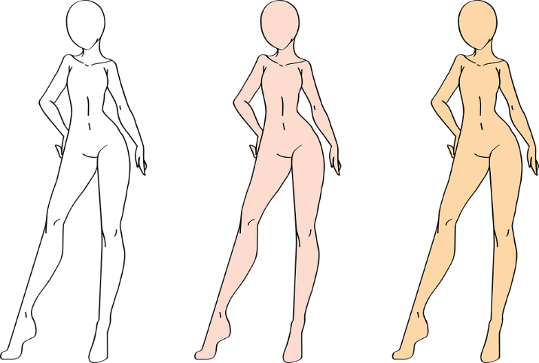

<https://cdn.pixabay.com/photo/2018/01/21/11/52/girl-3096397_960_720.png>

Para tomar correctamente las medidas corporales se deben tener cuenta recomendaciones generales como:



A continuación, se presentan las fórmulas para construir el cuadro de tallas de medidas deducidas femenino:

1. Tórax máximo (representa la talla) = pecho + 2 cm
2. Pecho = tórax máximo - 2 cm
3. Submamario = tórax máximo - 5 cm
4. Cadera = tórax máximo + 4 cm
5. Cintura = cadera - 14 cm
6. Cuello = 2/3 de pecho + 4 cm
7. Estatura séptima cervical (7ª C.) = estatura total - 20 cm
8. Talle = 3/10 de la estatura 7ª C.
9. Cintura al suelo = 7 /10 de la estatura 7ª C.
10. Largo brazo = 4/10 de la estatura 7ª C.
11. Estatura total = estatura 7ª C. + 20 cm
12. Base = pecho+ desahogo+ costura (desahogo 4 cm y costura 2 cm)
13. Tiro = 1/2 cadera – 3 cm

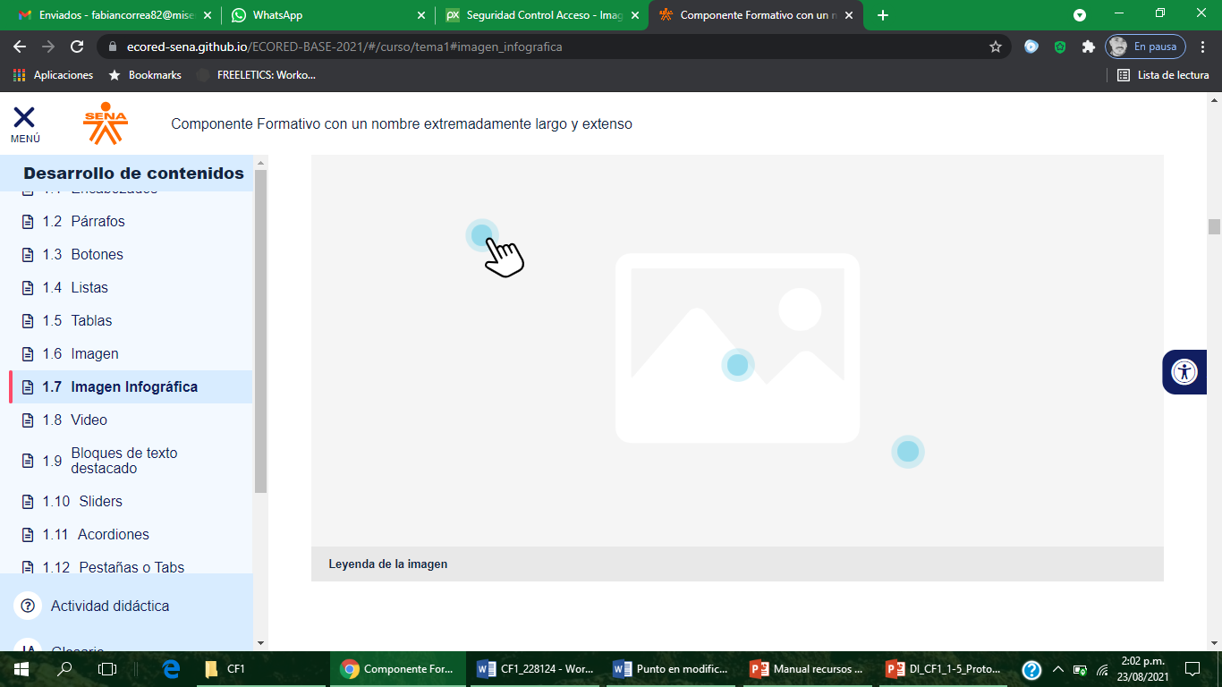

**Cuadro de tallas medidas deducidas femenino:**

Este cuadro se completa aplicando las anteriores fórmulas matemáticas a cada una de las tallas.

| **Talla** | **6** | **8** | **10** | **12** | **14** | **16** | **Incremento** |
| --- | --- | --- | --- | --- | --- | --- | --- |
| **Tórax máximo** |  |  |  |  |  |  |  |
| **Cadera** |  |  |  |  |  |  |  |
| **Submamario** |  |  |  |  |  |  |  |
| **Pecho** | 40 | 42 | 44 | 46 | 48 | 50 |  |
| **Cintura** |  |  |  |  |  |  |  |
| **Estatura total o**  **Vertex - suelo** | 164 | 166 | 168 | 170 | 172 | 174 |  |
| **Estatura séptima cervical**  **(Est.7ª C.)** |  |  |  |  |  |  |  |
| **Talle** |  |  |  |  |  |  |  |
| **Cuello** |  |  |  |  |  |  |  |
| **Cintura suelo** |  |  |  |  |  |  |  |
| **Largo brazo** |  |  |  |  |  |  |  |
| **Base** |  |  |  |  |  |  |  |
| **Tiro** |  |  |  |  |  |  |  |

* 1. **Desahogo**

Hace referencia a la diferencia que existe entre la medida anatómica y la medida de la prenda terminada y, varía de acuerdo con los factores como el diseño de prenda, la tendencia de la moda, la calidad del tejido, el forro o entretela empleada y la amplitud o comodidad deseada.

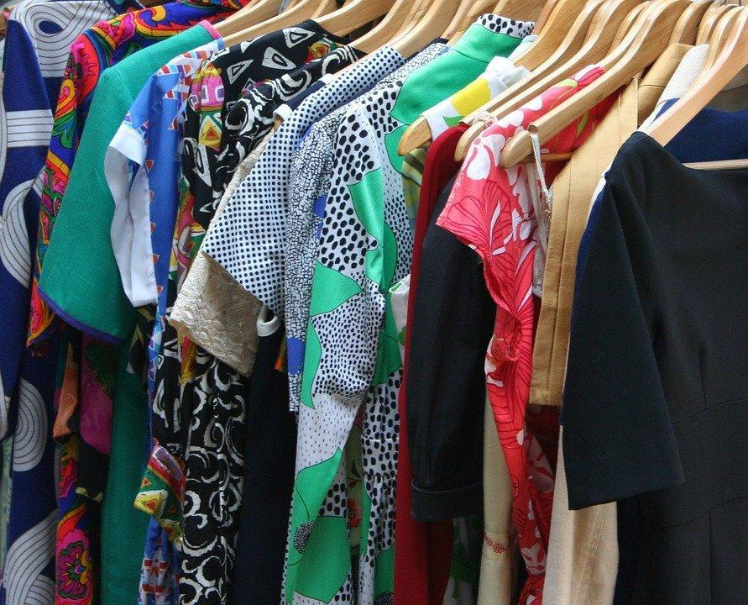

<https://cdn.pixabay.com/photo/2012/07/29/21/42/dresses-53319_960_720.jpg>

La siguiente tabla muestra el desahogo empleado según el tipo de prenda en centímetros.

**Tabla 1**

*Desahogo según el tipo de prenda en centímetros*

| Prenda/ amplitud | Muy estrecha | Estrecha normal | Normal | Ancha | Muy ancha |
| --- | --- | --- | --- | --- | --- |
| Camisa | 4 | 6 | 8 | 10 | 12 |
| Saco | 6 | 8 | 10 | 12 | 14 |
| Abrigo | 8 | 10 | 12 | 14 | 16 |
| Safari | 10 | 12 | 14 | 16 | 18 |

* 1. ***Drop***

Es una palabra internacional que indica la diferencia en centímetros entre la cintura y el pecho para el hombre y, entre cadera y tórax máximo para la mujer. El ***drop*** no es más que una medida de identificación que permite determinar la talla correspondiente a cada individuo.

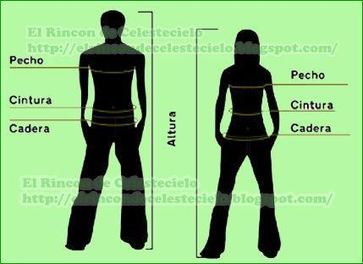

<https://elrincondecelestecielo.blogspot.com/2012/08/el-drop_30.html#.UF2WU7KTvtU>

Generalmente predomina para el hombre el *drop* negativo, puesto que el hombre suele tener más pecho que cintura, aunque al realizar una tabla de tallas y medidas se acostumbra que a mayor talle menos *drop*, llegando en tallas extremas a ser positivo o sea un cuerpo con más cintura que pecho.

A continuación, se muestran algunos ejemplos:

 

* 1. **Cuadro de tallas normalizado femenino**

Lo define cada empresa, cada marca como resultado de un estudio de mercado realizado al público objetivo, donde se le hacen ajustes a las medidas iniciales, garantizando que el sector de la población que quiere vestir quedará satisfecho, porque las prendas y tallas se ajustan a su antropometría y necesidades, lo común es encontrar en la industria de la confección que cada empresa maneje su propio cuadro de tallas.

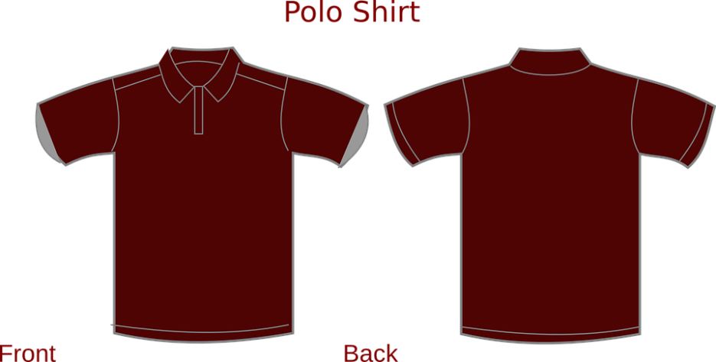

<https://cdn.pixabay.com/photo/2012/05/02/22/39/polo-46571_960_720.png>

**Cuadro de tallas normalizado para ropa femenina**

| **Talla** | **6 - XS** | **8 - S** | **10 - M** | **12 - L** | **14 - XL** | **16 - SL** | **Incremento** |
| --- | --- | --- | --- | --- | --- | --- | --- |
| **Tórax máximo** | 40 | 42 | 44 | 46 | 48 | 50 | 2 cm |
| **Submamario** | 35 | 37 | 39 | 41 | 43 | 45 | 2 cm |
| **Cadera** | 44 | 46 | 48 | 50 | 52 | 54 | 2 cm |
| **Pecho** | 38 | 40 | 42 | 44 | 46 | 48 | 2 cm |
| **Cintura** | 30 | 32 | 34 | 36 | 38 | 40 | 2 cm |
| **Estatura Vertex - Suelo** | 166 | 168 | 170 | 172 | 174 | 176 | 2 cm |
| **Estatura Séptima Cervical (Est.7ª C.)** | 146 | 148 | 150 | 152 | 154 | 156 | 2 cm |
| **Talle** | 43.8 | 44.8 | 45 | 45.6 | 46.2 | 46.2 | 0.6 mm |
| **Cuello** | 29.4 | 30.7 | 32 | 33.3 | 34.6 | 35.9 | 1.3 cm |
| **Cintura suelo** | 102.2 | 103.6 | 105 | 106.4 | 107.8 | 107.8 | 1.4 cm |
| **Largo brazo** | 58.4 | 59.2 | 60 | 60.8 | 61.6 | 61.6 | 0.8 mm |
| **Base** | 44 | 46 | 48 | 50 | 52 | 54 | 2 cm |
| **Tiro** | 22 | 23 | 24 | 25 | 26 | 27 | 1 cm |

**2. Tejidos, elasticidad, elongación y método de trazo de patrones**

Para producir prendas de la línea de ropa interior y deportiva es muy importante tener presente el tipo de material o tejido a utilizar, porque el comportamiento de cada textil es diferente y puede presentar variaciones tanto en su composición como en el tipo de tejido, siendo esto determinante para garantizar *confort* y funcionalidad de las prendas.

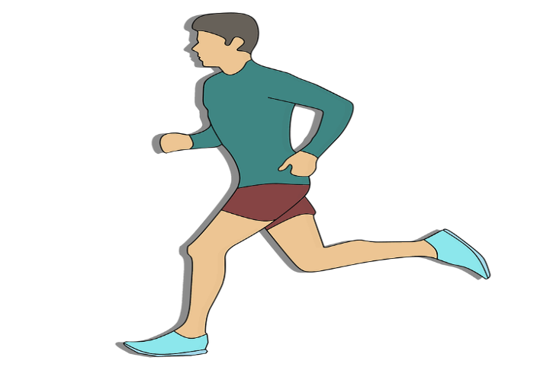

<https://cdn.pixabay.com/photo/2017/05/20/22/03/sport-2329916_960_720.png>

Conozca las generalidades y aspectos más importantes de los tejidos y telas, visualizando con atención el recurso que se muestra a continuación:





**3. Ropa interior femenina: base del *panty* y tipos de *panty***

En los procesos de confección de ropa íntima y deportiva los *panties* se han convertido con el paso de los años en prendas de uso fundamental para las personas. Su funcionalidad, comodidad, practicidad de uso y facilidad de lavado y guardado, los han convertido en elemento clave del armario y de los escenarios de prácticas deportivas.

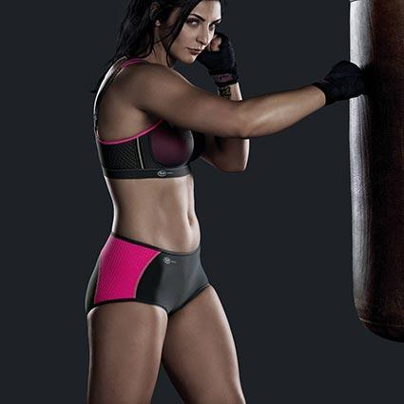

<https://inimar.com/media/wordpress/dc9b098ac00cd3c0384affccbe3e2e55.jpg>

La confección de *panties* requiere operaciones elementales como el corte, el cosido, pulido básico de sus piezas, etc. En ello, se deben considerar en detalle las características, materiales, dimensiones, modos de uso y especificaciones técnicas de calidad.



**4. Escalado de patrones de ropa interior y deportiva**

El escalado de tallas es la operación que permite adecuar el patronaje de una prenda prototipo a cada una de las tallas en que debe confeccionarse el modelo. Es la técnica de aumentar o disminuir un patrón base a otro, proporcionalmente y en concordancia con un cuadro de tallas establecido.

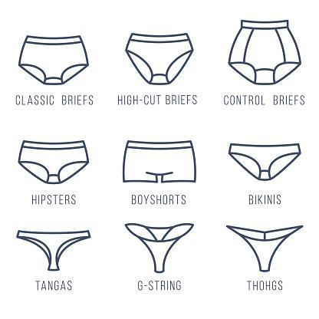

<https://media.istockphoto.com/vectors/female-underwear-panties-types-flat-thing-line-vector-icons-vector-id537804316?b=1&k=6&m=537804316&s=170667a&w=0&h=-E0Bom8Q24cLh8PSDjwEF58fL5cLM7tk9zdXvlrqbrc=>

Aprender la técnica y aplicarla en detalle permite replicar el molde básico y mantener la personalidad de la prenda, de acuerdo con el diseño original. El escalado es determinante cuando se produce ropa a nivel industrial, lo que permite que cuando un cliente compre prendas las identifique por su tallaje y vestibilidad, por ser apropiadas para su configuración física y, al usarlas, la experiencia lo convierta en un consumidor frecuente del producto.

 

**5. Básicos del brasier y principiante de niña**

El brasier, los principiantes y el *top* son prendas superiores, es decir, su uso se aplica en la parte superior del cuerpo de las personas. Su escalado, al igual que las prendas de la zona inferior, tiene una mecánica que se debe seguir para generar las tallas adecuadas y lograr, desde luego, los patrones respectivos. Para este proceso se requieren los materiales básicos como la escuadra de 60°, la curva de cadera, curvígrafo, sisómetro, compás divisional, cinta métrica, tijeras, lápices, marcadores y compás convencional.

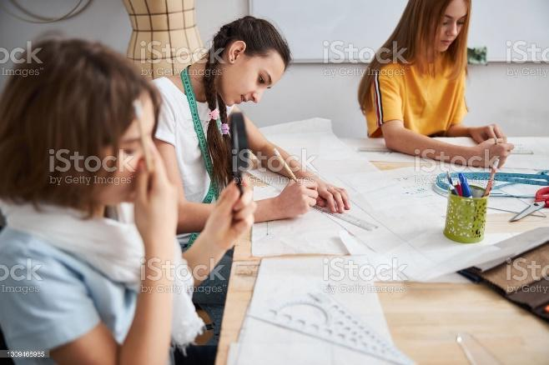

<https://media.istockphoto.com/photos/cute-girls-drawing-bodice-patterns-in-sewing-workshop-picture-id1309468985?s=2048x2048>

A continuación, estudie el proceso de escalado para base de brasier (corpiño).





**6. Escalado del corpiño para brasier**

Para iniciar el escalado del corpiño es necesario recordar que este es el proceso técnico que permite desarrollar una serie de moldes denominados por tallas, partiendo de un molde básico, al cual se le aplican unos incrementos que se obtienen del cuadro de tallas normalizado; medidas que generalmente corresponden a la diferencia entre talla y talla y, se aplica normalmente en los diferentes ángulos que tiene el molde, teniendo en cuenta que la medida se reparte equilibradamente en los moldes que componen la pieza.

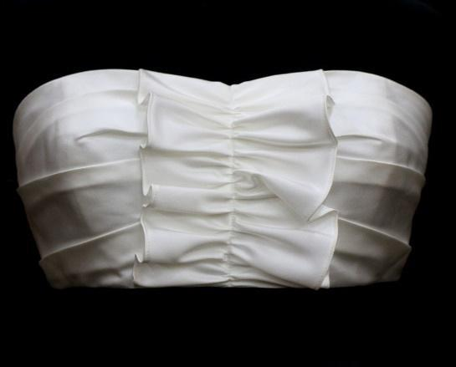

<https://cdn.pixabay.com/photo/2016/01/13/00/56/bodice-1136982_960_720.jpg>

El corpiño para brasier está compuesto por dos piezas, la ½ del frente y la ½ de la espalda, moldes a los que se aplican incrementos del cuadro tallas.

 

**7. Desarrollo de modelos de brasier, modelo de brasier básico**

Adicional a la protección de los senos, el brasier es una prenda que se ha convertido en elemento fundamental del vestuario desde el punto de vista estético, de moda, comercial, entre otros. El desarrollo de modelos de brasier también ha ido evolucionando con el paso de los años, pero sin importar cuál sea el diseño final, existe un modelo básico de brasier, del cual se parte para confeccionarlos.

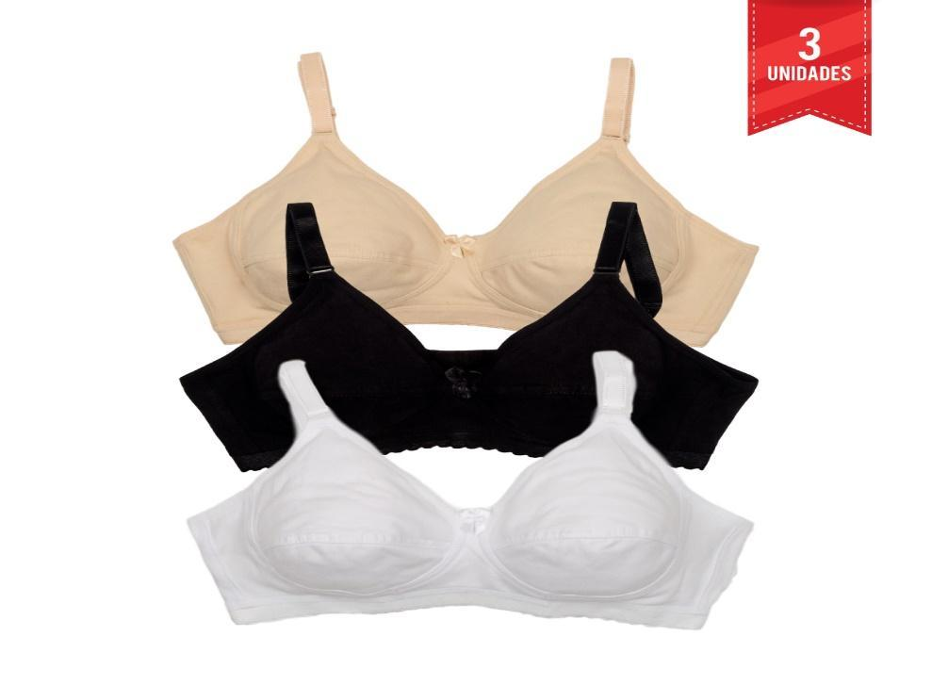

<https://www.santana.co/wp-content/uploads/COMBO-502008.jpg>

Conozca, a continuación, los pasos para el desarrollo del modelo de brasier básico. Procure llevar registro de los aspectos más importantes en su libreta personal de apuntes.



**8. Básico del vestido de baño femenino**

Una de las prendas con mayor demanda en el mundo de la moda y de la confección, gracias a la utilidad y aceptación que tiene en el público usuario es el vestido de baño femenino. Esta es otra de las prendas de vestir que ha evolucionado significativamente y del cual es muy importante conocer el proceso de desarrollo del modelo.



<https://cdn.pixabay.com/photo/2014/04/03/00/42/swimsuit-309182_960_720.png>

En el siguiente recurso estudie en detalle el proceso de desarrollo del modelo del traje de baño femenino (adultos).





**9. Variación a vestido de baño femenino alto**

En este punto del componente formativo, después de conocer y asimilar el desarrollo del modelo de traje de baño femenino básico es momento de continuar con la variación del mismo a vestido de baño alto.

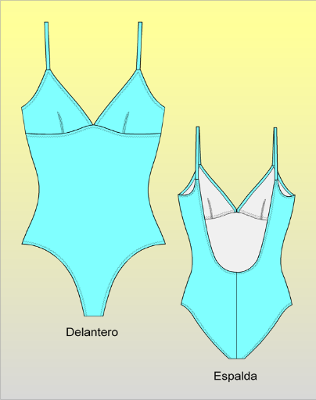

<https://i.pinimg.com/originals/c2/84/ac/c284acd15c46620ba0164aac30933994.png>

Analice atentamente el recurso que se muestra a continuación, en el cual conocerá cada paso y acción del proceso. Recuerde que es muy importante llevar registro de los aspectos más importantes y necesarios en su libreta personal de apuntes.





**10. Escalado del vestido de baño femenino**

Es la unión de dos piezas, el *panty* y el corpiño. Se procede de la misma forma que en los escalados estudiados hasta este punto del componente formativo, teniendo en cuenta que se aplican los mismos incrementos, extraídos del cuadro de tallas.

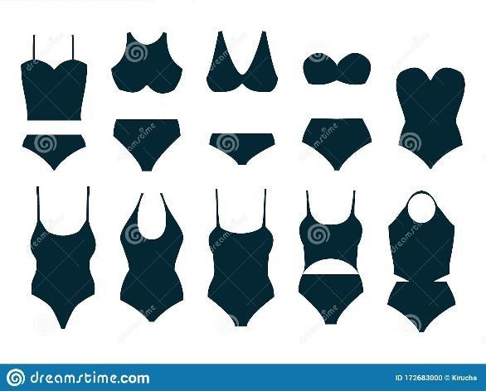

<https://thumbs.dreamstime.com/z/conjunto-de-trajes-ba%C3%B1o-mujeres-planos-para-aislados-sobre-fondo-blanco-dise%C3%B1o-traje-ropa-nadar-en-el-oc%C3%A9ano-mar-piscina-vector-172683000.jpg>

Para realizar el proceso de escalado manual de esta prenda se deben tener en cuenta dos fases importantes: la preparación del escalado y, con ello, el escalado mismo.





**11. Básico de *leggins***

A continuación, el componente formativo muestra el desarrollo básico de *leggins*, otra prenda deportiva que se ha impuesto en los últimos años, a tal punto que, poco a poco, ha comenzado a traspasar el ámbito deportivo y las personas han comenzado a usarlos en otro tipo de ambientes y escenarios de la vida común.

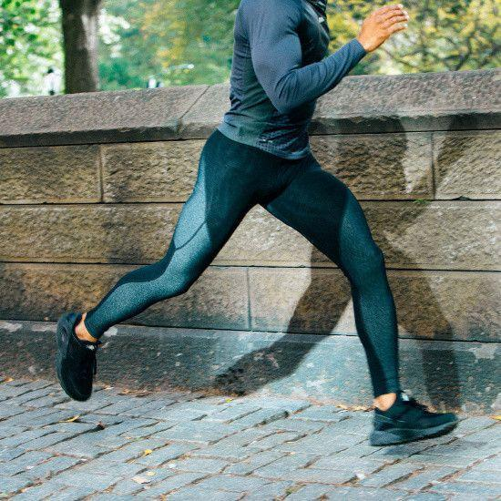

<https://i.pinimg.com/originals/16/f5/82/16f5825b8fd4a1c04ab4a289692ceb0d.jpg>

Conozca el procedimiento para el desarrollo básico de *leggins*; preste atención a cada uno de ellos y procure llevar registro en su libreta personal de apuntes.



**12. Básico de interior masculino**

Para estudiar el básico de la ropa interior masculina cabe resaltar que, al igual que con la ropa femenina, las prendas de uso íntimo en hombres han ido evolucionando con el paso de los años y que, en el mismo sentido, cada diseño requiere atención especial a las nuevas necesidades de uso, comodidad, practicidad, higiene, economía, entre otras, que marcan la demanda de los mismos.

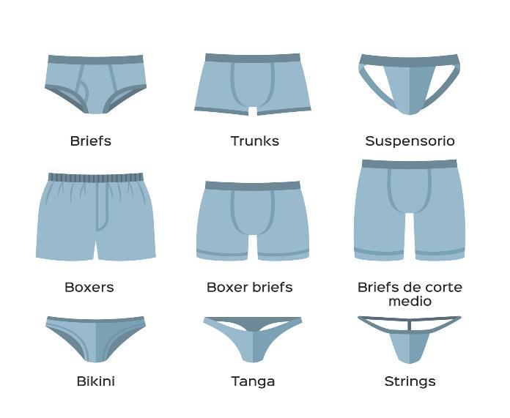

<https://media.gq.com.mx/photos/6053ca88339e9c6213c0d441/master/w_1600%2Cc_limit/RopaInterior.jpg>



**Cuadro de tallas normalizado para pantalones y bermudas**

| Medidas/tallas | 28 | 30 | 32 | 34 | 36 | 38 | 40 | Incremento |
| --- | --- | --- | --- | --- | --- | --- | --- | --- |
| S/P de cintura | 36 | 38.5 | 41 | 43.5 | 46 | 48.5 | 51 | 2.5 cm |
| S/P de cadera | 46.5 | 49 | 51.5 | 54 | 56.5 | 59 | 61.5 | 2.5 cm |
| Cintura al suelo | 100.5 | 102 | 103.5 | 105 | 106.5 | 108 | 109.5 | 1.5 cm |
| Largo total | 105 | 106.5 | 108 | 109.5 | 111 | 112.5 | 114 | 1.5 cm |
| Bajo | 20 | 21 | 22 | 23 | 24 | 25 | 26 | 1 cm |

Ahora, conozca el procedimiento para el desarrollo del básico del interior masculino (adulto).





**13. Tipos de interior masculino**

Entre las prendas de uso interior masculino, tanto en la línea adultos como infantil, la variedad en diseño y estilos es cada vez más amplia; sin embargo, hay unos modelos que, además de ser base para las nuevas creaciones, seguirán usándose por la funcionalidad que ofrecen a quienes los usan.

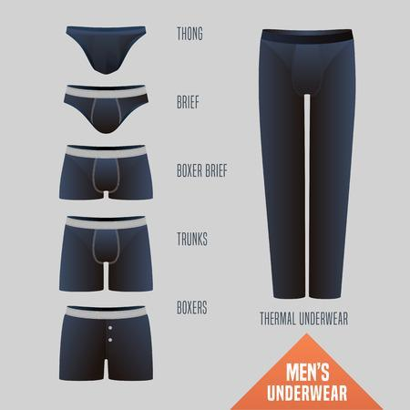

<https://www.google.com/url?sa=i&url=https%3A%2F%2Fes.123rf.com%2Fimagenes-de-archivo%2Fropa_interior_hombre.html&psig=AOvVaw1U2OOSSE7fqIEdDfR3z4Sm&ust=1637083322175000&source=images&cd=vfe&ved=0CAsQjRxqFwoTCLCT4PLwmvQCFQAAAAAdAAAAABAE>

Para afianzar sus conocimientos y explorar detalles relevantes sobre los tipos de prendas de uso interior masculino, visualice con atención el recurso audiovisual que se muestra a continuación.



**14. Escalado interior masculino**

Al igual que el escalado de otras prendas de vestir, de cualquiera de las líneas masculina, femenina, infantil, el escalado de interior masculino cuenta con sus propios pasos clave. Cumplirlos y aplicarlos de manera correcta favorecerá que el desarrollo y confección de las mismas sea exitoso y, responda realmente a las necesidades y exigencias del público usuario y a las expectativas de la industria de la moda.

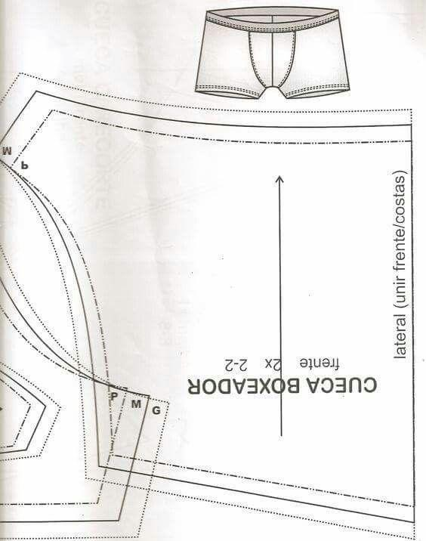

<https://i.pinimg.com/736x/3f/2c/9c/3f2c9c0e46ff7c424738bee14af1de59--mens-boxers-pantys.jpg>

Para realizar el proceso de escalado manual del interior masculino tenga en cuenta los siguientes pasos:





**15. Básico camiseta *T-Shirt* masculino y variación a camisilla**

Las camisetas conocidas en otros lugares del mundo como poleras, remeras o playeras son una de las prendas con mayor uso, ya que son portadas en todo tipo de contextos, lugares, ocasiones, climas, culturas. Las camisetas en cualquiera de sus variaciones de diseño cuentan como todas las prendas con un básico para su desarrollo.

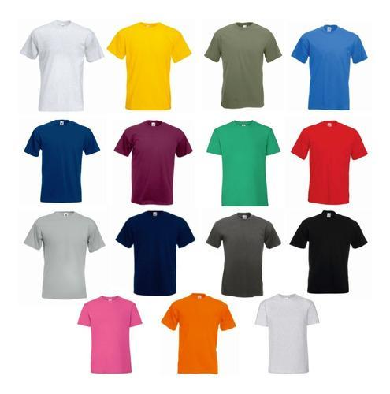

<https://http2.mlstatic.com/D_NQ_NP_720140-MCO43830158408_102020-O.jpg>



**Cuadro de tallas normalizado para camisas y chaquetas**

| Medidas/tallas | 34 - XS | 36 - S | 38 - M | 40 - L | 42 - XL | 44 - XXL | 46 - XLL | INCREMENTO |
| --- | --- | --- | --- | --- | --- | --- | --- | --- |
| Contorno de cuello | 34 | 36 | 38 | 40 | 42 | 44 | 46 | 2 cm |
| S/P pecho | 42.5 | 45 | 47.5 | 50 | 52.5 | 55 | 57.5 | 2.5 cm |
| S/P de cintura | 36 | 38.5 | 41 | 43.5 | 46 | 48.5 | 51 | 2.5 cm |
| S/P de cadera | 46.5 | 49 | 51.5 | 54 | 56.5 | 59 | 61.5 | 2.5 cm |
| Estatura total | 168 | 170 | 172 | 174 | 176 | 178 | 180 | 2 cm |
| Estatura 7ª C. | 144 | 146 | 148 | 150 | 152 | 154 | 156 | 2 cm |
| Largo del brazo | 57.6 | 58.4 | 59.2 | 60 | 60.8 | 61.6 | 62.4 | 0.8 mm |
| Talle | 43.5 | 44 | 44.5 | 45 | 45.5 | 46 | 46.5 | 0.5 mm |
| Contorno de muñeca | 16 | 16.6 | 17.2 | 17.8 | 18.4 | 19 | 19.6 | 0.6 mm |

**15.1. Camiseta *T-Shirt* masculino**

Este es el desarrollo del básico de camiseta *T-Shirt* masculino:

| Se desarrolla tomando como base los patrones de la camisa clásica, teniendo en cuenta marcar una talla más al nuevo molde, por ejemplo, si la base de camisa es talla 38/M se marcará como talla 40/L.  Es muy importante tener en cuenta el porcentaje de elasticidad del tejido cuando se desarrolla una camiseta.  La base delantera se marca sin cruce y sin falso, con el costado recto se trazan nuevamente las curvas de la sisa (con curva suave), por la flexibilidad del tejido.  Para desarrollar el cuello, el cual va en *reeb* o en el mismo tejido, a las bases delantera y espalda por la línea de escote se le descuentan de 2 a 3 cm para que pueda entrar la cabeza cómodamente.  Trazar el escote en las bases.  El cuello es igual al perímetro del escote, menos el porcentaje de elasticidad del tejido por el ancho de 7 cm o según diseño.  Para desarrollar la manga de la camiseta se toma como base el patrón de la camisa, se debe tener en cuenta el nuevo perímetro de sisa, corregir la copa de la manga con curvas muy suaves como lo indica el gráfico.  El bajo de la manga pude ir más ajustado. | Nota. Elaboración en el *software* Optitex - Corel (imágenes Camiseta *T- Shirt* 1, 2 y 3). |
| --- | --- |

**15.2 Camisilla masculino**

La camisilla es una de las variaciones que tiene el básico camiseta *T-Shirt*. Es generalmente usada como prenda de protección contra el viento, el sudor o la exposición de la piel a ciertos tipos de telas con las que se confeccionan camisas y camisetas. Otro de los usos más frecuentes de los últimos años se da en la práctica de gimnasia o culturismos, dada la comodidad que ofrecen para ejecutar movimientos de fuerza en brazos y tren superior.

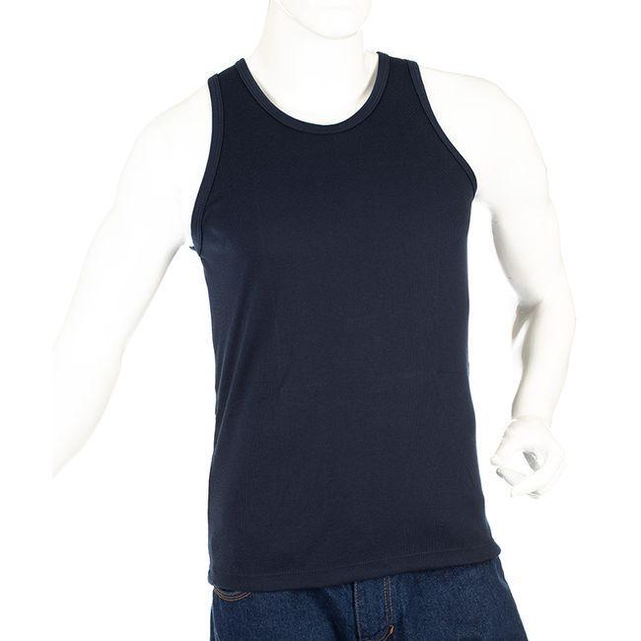

<https://herpo.vteximg.com.br/arquivos/ids/209243-650-650/9928599790892LAZOSC1.jpg?v=637599301964300000>

Este es el desarrollo del básico de la variación a camisilla, línea masculina:

| Medidas  Talla  Pecho  Cuello  Talle  Estatura 7ª C  Base = Pecho X 100  100+% elasticidad  Delantero y espalda  1 = punto de origen  1 - 2 = 3/10 de pecho más 8 cm  1 - 3 = Medida de talle  1 - 4 = largo de la camisilla (½ de estatura 7ª C.)  Escuadrar los puntos 1, 2, 3 y 4  1 - 5 y 4 - 6 = ½ de base más la medida de costura según máquina  Unir con recta 5 - 6 encontrando los puntos 7 y 8  7 - 9 = 3.5 cm o según diseño  1 - 10 = 1/6 de cuello  10 - 11 = Ancho de hombro 5 a 7 cm o según diseño  1 - 12 = ½ de la distancia 1 - 2  Unir con curva 10 - 12 quedando dibujado el escote de la base delantera  1 - 13 = ½ de la distancia 1 - 12  Unir con curva suave 10 - 13 quedando dibujado el escote de la base espalda  Escuadrar el punto 11  11 - 14 = 1.5 cm  Unir con recta 10 - 14  Trazar sisa uniendo con línea curva los puntos 14 - 9 de tal forma que haya  diferencia entre la sisa delantera y la sisa espalda, como lo indica el gráfico o según diseño. | Nota. Elaboración en el *software* Optitex - Corel (imágenes camisilla hombre 1, 2 y 3) |
| --- | --- |

**16. Sudadera masculino**

La sudadera concebida como el pantalón deportivo con el que miles de personas en el mundo realizan la práctica deportiva: trote, caminata, gimnasia y, en general, cualquier modalidad de actividad física, cuenta con un modelo específico de desarrollo para el que, desde luego, se tiene en cuenta el cuadro de tallas normalizado.

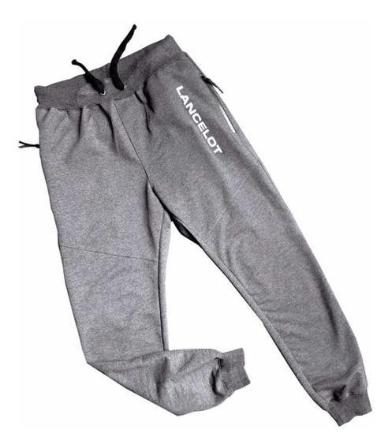

<https://http2.mlstatic.com/D_NQ_NP_854481-MCO43296769916_082020-W.jpg>



**Cuadro de tallas normalizado para pantalones y bermudas**

| Medidas/tallas | 28 | 30 | 32 | 34 | 36 | 38 | 40 | Incremento |
| --- | --- | --- | --- | --- | --- | --- | --- | --- |
| S/P de cintura | 36 | 38.5 | 41 | 43.5 | 46 | 48.5 | 51 | 2.5 cm |
| S/P de cadera | 46.5 | 49 | 51.5 | 54 | 56.5 | 59 | 61.5 | 2.5 cm |
| Cintura al suelo | 100.5 | 102 | 103.5 | 105 | 106.5 | 108 | 109.5 | 1.5 cm |
| Largo total | 105 | 106.5 | 108 | 109.5 | 111 | 112.5 | 114 | 1.5 cm |
| Bajo | 20 | 21 | 22 | 23 | 24 | 25 | 26 | 1 cm |

Este es el desarrollo de pantalón deportivo, conocido también como sudadera o *jogging*.

| Medidas  Talla  Cintura  Cadera  Largo total  Bota  Delantero y trasero  A = punto de origen  A - B = ½ de cadera más 4 cm  A - C = largo total  Escuadrar hacia ambos lados los puntos A, B y C  A - E y A - F = ½ de cintura más 2 cm  B - H y B - G = ½ de cadera más 6 cm  G - 1 y H - J = 1/10 de cadera menos 1.5 cm  Unir con recta J - F y E - 1  F - K y E - L = 2 cm  M = ½ de la distancia F - J  N = ½ de la distancia E - 1  195  Trazar línea de tiro delantero uniendo los puntos G - N - L prolongando hasta el punto O (uniendo con recta N - L, y con curva N - G)  H - P = 2.5 cm  Trazar línea de tiro trasero uniendo los puntos P - M - K prolongando hasta el punto Q (uniendo con recta M - K y con curva M - P)  A - R y L - O = 2 veces el ancho del elástico  Unir con recta R - O  K - Q = a la distancia L - O más el levante de la sudadera 2.5 cm  Unir con recta Q con R suavizando el ángulo formado en el punto R  C -S y C - T = Medida de bota  Unir con recta S - G prolongando hasta el punto U y T - P prolongando hasta el punto Ñ  S - U y T - Ñ = medida para dobladillo (medida del ancho del elástico), si la sudadera lleva el bajo en tejido elástico (*reeb*) no se aplica esta medida.  Unir con recta U - Ñ  G - X y P - E = 25 cm  Escuadrar los puntos W y X  X - Z= 1.5 cm  W - Y = 3 cm  Unir con curva suave G - Z y P - Y  Unir con recta Y - T y Z - S  Nota  La base de la sudadera no lleva costura en el costado. Si se desea con costura en el costado, separar el molde por la línea de aplomo, dar las costuras correspondientes según máquina y trazar nuevamente la línea de aplomo. | Nota. Elaboración en el *software* Optitex - Corel (imágenes sudadera masculino 1, 2 y 3). |
| --- | --- |

**17. Pantaloneta masculino**

Desde luego, la pantaloneta conocida en muchos países como pantalón deportivo corto o *short* es sin duda la prenda con mayor demanda para la práctica de cualquier actividad física, deportes, recreación, ocio, aprovechamiento de climas cálidos y de verano.

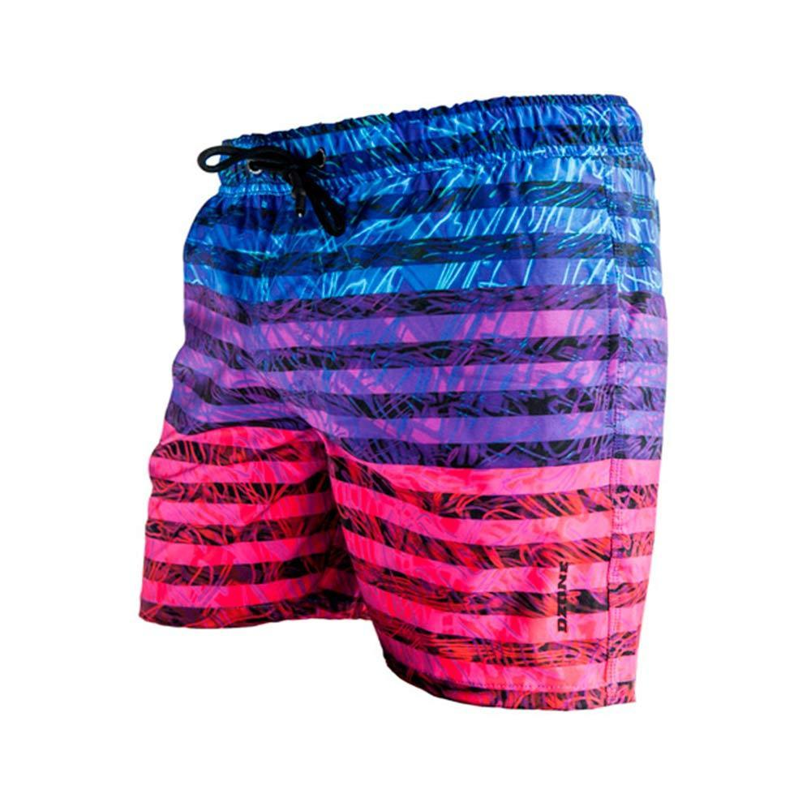

<https://dzoneclothing.com/wp-content/uploads/sites/50/2019/03/Pantaloneta-Hombres_DZM9000118_RSC_1.jpg>

Este es el desarrollo para el modelo básico de pantaloneta:



**18. Actividad de profundización**

Desarrolle la siguiente actividad, la cual le ofrece la posibilidad de repasar los conceptos estudiados en este componente formativo y además, probar el nivel de comprensión y asimilación que ha tenido de los mismos. Siga las recomendaciones de cada realimentación que la actividad le arroje.

¡**Adelante**!



**19. Síntesis**

Analice la síntesis del curso que aquí se presenta y haga un refuerzo de los conceptos, temáticas, actividades y recursos desarrollados durante el componente.



1. **Actividades didácticas (opcionales si son sugeridas)**

| DESCRIPCIÓN DE LA ACTIVIDAD DIDÁCTICA | |
| --- | --- |
| Nombre de la Actividad |  |
| Objetivo de la actividad |  |
| Tipo de actividad sugerida |  |
| Archivo de la actividad  (Anexo donde se describe la actividad propuesta) |  |

1. **Material complementario**

| **Tema** | **Referencia APA del material** | **Tipo de material**  **(video, capítulo de libro, artículo, otro)** | **Enlace del recurso o**  **archivo del documento o material** |
| --- | --- | --- | --- |
| **Escalado de patrones de ropa interior y deportiva** | Comunicaciones Centro de Formación en Diseño, Confección y Moda. (2021).  *Método SENA para escalado de prendas de vestir* [video]. | Video | Anexo 2 |
| **Escalado del corpiño para brasier** | Comunicaciones Centro de Formación en Diseño, Confección y Moda. (2021).  *Método SENA para escalado aplicado al molde de corpiño* [video]*.* | Video | Anexo 3 |
| **Tejidos, elasticidad, elongación y método de trazo de patrones** | Comunicaciones Centro de Formación en Diseño, Confección y Moda. (2021). *Método SENA para trazar patrones* [video]. | Video | Anexo 1 |

1. **Glosario**

| Término | Significado |
| --- | --- |
| Delantero | Pieza que forma la parte de delante de una prenda de vestir. |
| Escalado | Adaptación a una determinada escala o marcas de medida. |
| Escalado de patrones | Es la técnica de aumentar o disminuir un patrón base a otro, proporcionalmente y en concordancia a un cuadro de tallas establecido. |
| Escuadrar | Labrar o disponer un objeto de modo que sus caras formen con las caras contiguas ángulos rectos. |
| Industrializar | Es dar el acabado al molde o patrón, señalizando la línea de aplomo, marcando la talla, número de veces que se corta, haciendo piquetes en los puntos estratégicos necesarios para facilitar procesos en producción. |
| Método | Modo ordenado y sistemático de proceder para llegar a un resultado o fin determinado. |
| Molde básico | Patrón inicial de donde se derivan luego otros patrones. Este no lleva márgenes de costura incluidos. |
| Patrón | Plantilla realizada generalmente en cartón o papel, la cual se utiliza para marcar las distintas partes de una prenda. Estos se utilizan para realizar el corte en la tela, pueden o no tener los márgenes de costura. |
| Patronaje | Es un dibujo en plano de la prenda que se usa como plantilla, para luego transportarlo a la tela con la que se procederá a confeccionar la prenda final. |
| Patronaje manual | Proceso de trazar el patrón de la prenda, consiste en desglosar por piezas las diferentes áreas del cuerpo humano a vestir; de manera que cada pieza de tela se adapte a las formas corporales, y la unión de ellas en un orden predeterminado produzca como resultado el modelo de prenda que corresponda con el diseño. |
| Refuerzo | Pieza o parte de una cosa que sirve para hacerla más fuerte o resistente. |
| Talla | Medida utilizada para la fabricación de prendas de vestir industriales. |
| Trasero | Que está situado en la parte de atrás de una cosa vista de frente. |
| Trazo | Línea o raya hecha al escribir o dibujar. |
| Vestibilidad | Es el requisito fundamental que debe cumplir toda prenda para que sea funcional y confortable al ser usada. |

1. **Referencias bibliográficas**

Celestecielo, G. (2012). *Patronaje de diseño de modas y costura a través de tutoriales gratuitos no descargables*. El rincón de Celestecielo. <https://n9.cl/g8tgc>

Campamentos, J. (1995). *Manual técnico de patronaje industrial: ropa interior y vestidos de baño.*  Costura 3, Ingenieros.

Carrera de Diseño y Gestión en Moda. (2015). *Técnicas de patronaje. Tomo I: mujer.* Universidad Peruana de Ciencias Aplicadas (UPC). <https://elibro-net.bdigital.sena.edu.co/es/ereader/senavirtual/41322?page=7>

Oromí, E. (1986). *Método completo de corte sastre para señora.* 8a. Ed. Academia de Corte Rocosa.

Vélez, M., García, M. & Hincapié, L. (1996). *Patronaje y escalado línea interior y deportiva*. SENA. <https://hdl.handle.net/11404/4811>

Vélez, M., García, M. & Hincapié, L. (1995). *Patronaje y escalado línea infantil*. SENA. <https://hdl.handle.net/11404/4874>

Vélez, M., García, M. & Hincapié, L. (1995). *Patronaje y escalado línea femenina* SENA. <https://hdl.handle.net/11404/4873>

Vélez, M., García, M. & Hincapié, L. (1995). *Patronaje y escalado línea masculina.* SENA. <https://hdl.handle.net/11404/5245>

1. **Control del documento**

|  | Nombre | Cargo | Dependencia  *(Para el SENA indicar regional y Centro de formación)* | Fecha |
| --- | --- | --- | --- | --- |
| Autor (es) | Luis Alfonso Hincapié Echeverri | Instructor | Centro de Formación en Diseño, Confección y Moda | Julio de 2021 |
| Idian Fernando López Agudelo | Instructor | Centro de Formación en Diseño, Confección y Moda | Julio de 2021 |
| Ruth Elena Morales Ríos | Instructora | Centro de Formación en Diseño, Confección y Moda | Julio de 2021 |
| Fabián Leonardo Correa Díaz | Diseñador instruccional | Centro Agropecuario La Granja - Regional Tolima | Noviembre 2021 |
| Ana Catalina Córdoba Sus | Revisora metodológica y pedagógica | Regional Distrito Capital – Centro para la Industria de la Comunicación Gráfica | Noviembre 2021 |
| Rafael Neftalí Lizcano Reyes | Asesor pedagógico | Regional Santander, Centro Industrial del Diseño y la Manufactura | Noviembre 2021 |
| Julia Isabel Roberto | Diseñadora y evaluadora instruccional | Regional Distrito Capital – Centro para la Industria de la Comunicación Gráfica | Noviembre 2021 |

1. **Control de cambios**

**(Diligenciar únicamente si realiza ajustes a la Unidad temática)**

|  | Nombre | Cargo | Dependencia | Fecha | Razón del cambio |
| --- | --- | --- | --- | --- | --- |
| Autor (es) |  |  |  |  |  |